ПРАЙС ЛИСТ НА ЩЕБЕНЬ И ГРАВИЙ
с 31.01.2018 г.
Вид | Материал  щебень  гравий | Цена за 1м3 из расчета: | Цена на самовывоз  г.Гагарин  за 1 т.
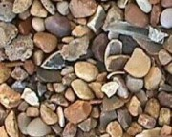 | Щебень 5-20 мм. | 340*1,5=510 руб. | 980 руб.
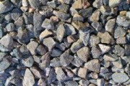 | Щебень ГРАНИТ 5-20 мм | 2400 руб. | 1750 руб.

Погрузка песка и щебня за 1 машину – 200 руб.
Доставка осуществляется самосвалом МАЗ (16 кубов).
Цена доставки (песка, щебня) в зависимости от удаленности от завода.
Расстояние в км от завода г. Гагарин  до места выгрузки | Стоимость доставки в руб. (песка, щебня) за 1 машину
до 5 км | 1000
свыше 5 км | 1000 + 100 за каждый км

